צלילים נופים ומים - בראש פינה ועמק החולה
בתאריך: 16.7.2020
נצא לסיור בעמק החולה וראש פינה
הדרכה: נעמה לינדמן
נשמע סיפורים מאנשים וצלילי קסם מכלי נגינה עבודת אומן. נסייר בשבילי נחל שניר שאחרי החורף הגדול, ועוד ככל שיותיר לנו הזמן.
האתרים בהם נבקר (כמובן שיתכנו שינויים):
שמורת נחל שניר – סיור בשבילי השמורה הנוחים להליכה, התבוננות בצמחים ובעולם החי העשיר בנחל חוצה הגבולות
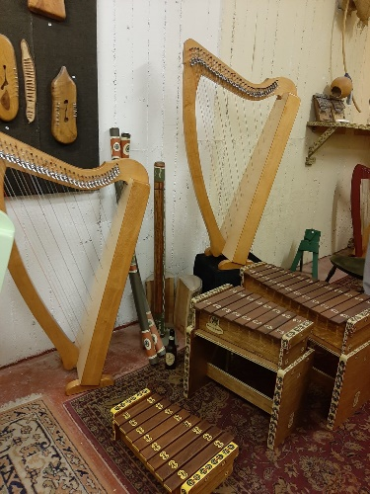
האלון העתיק שקרס – נעבור ונצפה באלון אדיר הממדים שלא שרד את הסופה של חורף 2020
שירת העץ – מפגש מוסיקלי מפעים עם פיטר בונה הנבלים- פיטר מדגים ומנגן על מגוון הכלים שיצר והמציא: נבל קלטי, נבל דלת, קלימבה, מרימבה, דג'ירידו ועוד!
מצפה נמרוד – מצפור מיוחד לזכר נמרוד שגב ומפגש מרגש עם חזי אביו שהקים ומפעיל את המקום.
הסיור יהיה תוך הליכה קלה בסביבה נוחה, אך עשויים להיות שיפועים ומדרגות. הפסקת צהריים תהיה במקום נוח עם שולחנות ופינות ישיבה, אך את האוכל יביא כל אחד לעצמו.
חובת חבישת מסכות בחלק מהמקומות
המסלול נתון לשינויים לפי תנאי מזג האוויר.
ציוד נחוץ: נעלים נוחות להליכה, בגדים בהתאם לתחזית, מקל הליכה, כיסא (למעוניינים), כובע, מים ואוכל למשך היום. (תהיה אפשרות לקנות גם קפה) .
עלות למשתתף 140₪ בעת ההרשמה
תינתן עדיפות לחברי עמותת הוותיק. טלפון: 050-7548053 דוא"ל: irith@mta.org.il ייתכנו שינויים בתכנית בהתאם למצב... טיול נעים ומהנה!

